***Machin et machine***

***Le***

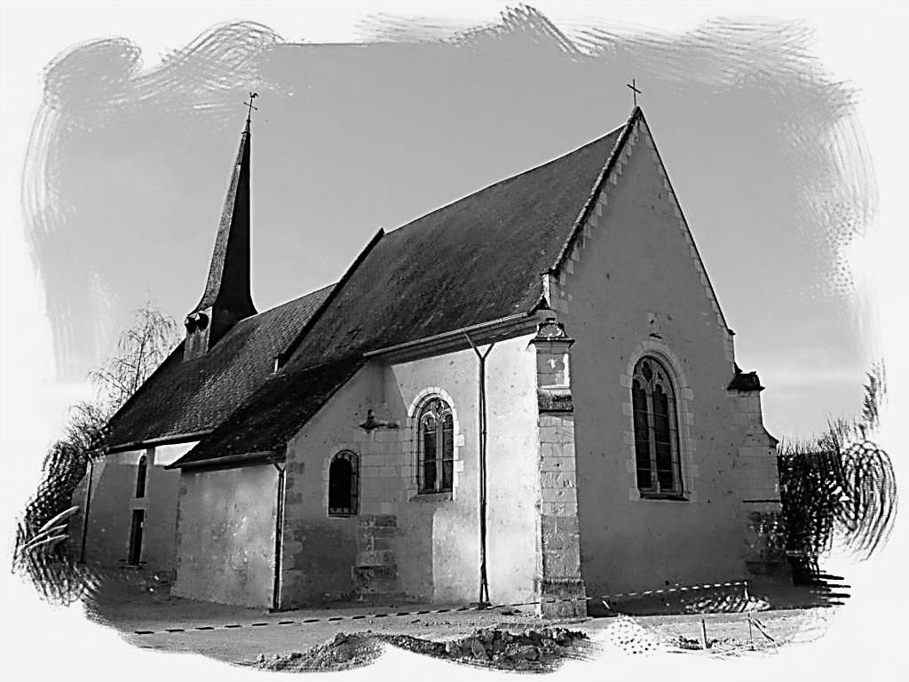

***Ou ?***

Nous vous souhaitons la bienvenue et sommes très heureux de votre présence à nos côtés pour la célébration de notre union.

**OUVERTURE DE LA CÉLÉBRATION**

Mot d’accueil et Salutation par

LITURGIE DE LA PAROLE

**Lecture**

**Que vous choisissez, à vous de voir si vous mettez le texte ou pas**

**Évangile de Jésus Christ selon Saint Matthieu**

*Idem*

CÉLÉBRATION DU MARIAGE

***Dialogue initial***

*……………… et ……………., vous avez écouté la parole de Dieu qui révèle la grandeur de l'amour humain et du mariage. Vous allez vous engager l'un envers l'autre dans le mariage. Est-ce librement et sans contrainte ?  
Les fiancés (séparément):****Oui****Le prêtre: En vous engageant dans la voie du mariage vous vous promettez amour mutuel et respect. Est-ce pour toute votre vie ?  
Les fiancés (séparément):****Oui, pour toute notre vie****.  
Le prêtre: Etes-vous prêts à accueillir les enfants que Dieu vous donnera et à les éduquer selon l'Evangile du Christ et dans la foi de l'Eglise ?  
Les fiancés (séparément):****Oui.*** *Le prêtre: Etes-vous disposés à assumer ensemble votre mission de chrétiens dans le monde et dans l'Eglise ?  
Les fiancés (séparément):****Oui****.*

***Invitation à échanger les consentements***

***Échange des consentements***

* ***Je vous laisse mettre la formule de votre choix***

***Bénédiction et remise des alliances***

*Que le Seigneur bénisse les alliances*

*Que vous allez vous donner l’un à l’autre*

*En signe d’amour et de fidélité.*

* *?????, reçois cette alliance,*

*signe de mon amour et de ma fidélité.*

*Au nom du Père, et du Fils et du Saint-Esprit*

* *????, reçois cette alliance,*

*signe de mon amour et de ma fidélité.*

*Au nom du Père, et du Fils et du Saint-Esprit*

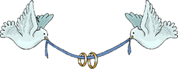

***Bénédiction nuptiale***

*Celle ci ou une autre*

*Père très saint créateur du monde,*

*toi qui as fait l'homme et la femme à ton image,*

*toi qui as voulu leur union et qui l'as bénie,*

*nous te prions humblement pour Aurélie et Franck qui sont unis aujourd'hui*

*par le sacrement du mariage.*

*Que ta bénédiction descende en abondance sur eux.*

*Que la force de l’Esprit Saint les enflamme de ton amour ;*

*Qu'ils trouvent le bonheur*

*en se donnant l'un à l'autre;*

*Que des enfants viennent embellir leur foyer et que l’Eglise en soit enrichie.*

*Dans la joie, qu'ils sachent te remercier; dans la tristesse, qu'ils se tournent vers toi; que ta présence les aide dans leur travail ;*

*qu'ils te trouvent à leur côté dans l'épreuve*

*pour alléger leur fardeau.*

*Qu'ils participent à la prière de ton Église*

*et témoignent de toi parmi les hommes.*

*Enfin, après avoir vécu longtemps heureux,*

*qu'ils parviennent, entourés de leurs amis, dans le Royaume des cieux.*

*Par Jésus, le Christ, notre Seigneur.*

***Tous: Amen.***

***Prière universelle***

Refrain ***: Entends nos prières, entends nos voix,***

***Entends nos prières monter vers toi***

***La encore , vous pouvez modifier.***

*Notre prière monte vers toi, Seigneur,*

*Pour* ***Machin et Machine****,*

*Qu’ils soient heureux ensembles ;*

*Que toute difficulté les stimule ;*

*Que toute joie partagée les rapproche ;*

*Que leur nouveau couple soit un lien vivant*

*Entre les deux familles.* ***Refrain***

*Notre prière monte vers Toi, Seigneur,*

*Pour qu’ils soient de bons parents :*

*Qu’ils éveillent leurs enfants*

*Au sens de l’effort, du partage et de la prière.* ***Refrain***

*Notre prière monte vers Toi, Seigneur,*

*pour les deux familles présentes ici ;*

*Pour ceux qui n’ont pas pu venir ;*

*Pour ceux dont le souvenir nous est présent aujourd’hui en particulier tous les défunts de nos familles.* ***Refrain***

*Notre prière monte vers Toi, Seigneur,*

*pour notre monde :*

*Qu’il connaisse la paix et la liberté ;*

*Qu’il soit à l’abri de la famine et de la guerre.* ***Refrain***

***Prière du Notre Père***

*Notre Père, qui es aux cieux,*

*que ton Nom soit sanctifié,*

*que ton règne vienne,*

*que ta volonté soit faite,*

*sur la terre comme au ciel.*

*Donne-nous aujourd’hui*

*notre pain de ce jour.*

*Pardonne-nous nos offenses,*

*comme nous pardonnons aussi*

*à ceux qui nous ont offensés.*

*Et ne nous soumets pas à la tentation,*

*mais délivre-nous du Mal.*

*Amen.*



CONCLUSION DE LA CÉLÉBRATION

***Bénédiction finale***

***Toujours pareil, celle ci ou une autre***

*Que le Seigneur votre Dieu*

*vous garde unis dans un même amour*

*et fasse grandir encore cet amour venu de lui.*

*Que vos enfants soient la bénédiction de votre foyer*

*et vous rendent dans la mesure*

*la joie que vous leur donnerez.*

*Que la paix du Christ*

*habite dans votre maison*

*et qu’elle règne toujours entre vous.*

*Que votre travail à tous deux soit béni,*

*sans que les soucis vous accablent,*

*sans que le bonheur vous égare loin de Dieu,*

*que de vrais amis se tiennent à vos côtés*

*pour partager votre joie et vous aider dans la peine.*

*Que toute personne en difficulté*

*trouve auprès de vous soutien et réconfort.*

*Que votre foyer soit un exemple pour les autres*

*et qu’il réponde aux appels du prochain.*

*Que le Seigneur vous aide et vous guide*

*tout au long de votre vie.*

*Aurélie et Franck, et vous tous ici présents,*

*que Dieu tout-puissant vous bénisse,*

*le Père, le Fils et le Saint-Esprit. Amen.*

Signature des registres: